Пресс-релиз
Миграционная активность населения сокращается

По итогам 2020 года миграционная убыль населения Смоленской области составила 4,3 тысячи человек. За истекший год в область переехали 17,4 тысячи человек, а выбыли за её пределы 21,6 тысячи человек. По сравнению с 2019 годом число мигрантов сократилось 5,1 тысячи человек или на 11,5%.
Из всех внешних для области перемещений более половины – 57% приходится на межрегиональные, со странами СНГ – 37% и с другими зарубежными странами – 6%. Убыль населения наблюдается по всем миграционным потокам.
По-прежнему число выбывающих в другие регионы России превышает число приезжающих на Смоленщину. В 2020 году отрицательное сальдо сложилось в миграционном обмене с четырьмя федеральными округами: Центральным, Северо-Западным, Южным и Приволжским. Население области выбывает, в основном, в Московскую область – убыль 0,6 тысячи человек; Ленинградскую область и г. Санкт-Петербург (убыль 0,2 тысячи человек).
Со всеми странами СНГ, кроме Белоруссии, сложился миграционный прирост населения. Наибольшая его величина – 0,7 тысячи человек – с Таджикистаном,
0,2 тысячи человек – с Украиной и по 0,1 тысячи человек и менее – с другими странами.
А наибольшие потери в обмене с Белоруссией – 3,8 тысячи человек, из других зарубежных стран – с Индией – 1,2 тысячи человек.
Мигранты из стран СНГ и других зарубежных стран прибывают в основном временно, на срок от 9 месяцев и более. Из 6,5 тысячи международных мигрантов, прибывших в область в 2020 году, 74% – временные.
Среди прибывших на постоянное место жительства наибольшая доля – 35% приходится на иммигрантов из Украины, 22% – из Таджикистана.
В результате миграционной убыли населения область потеряла в истекшем году более 4 тысяч трудоспособных граждан.
Кроме того, существенное влияние на изменение численности городских округов и муниципальных районов области оказывает внутрирегиональная миграция. В 2020 году сменили место жительства в пределах области 12,2 тысячи человек, на 2,3 тысячи человек или на 19% меньше по сравнению с 2019 годом. В результате численность сельского населения области пополнилась, а городского населения уменьшилась на 0,7 тысячи человек. Более привлекательными для смолян стали сельские поселения, близко расположенные к областному центру, где активно ведется жилищное строительство.

Всероссийская перепись населения, запланированная на сентябрь 2021 года, является универсальным инструментом для получения данных о мигрантах и последующего анализа миграционной ситуации в России и её регионах.
В Программу переписи населения 2020 года включён новый блок, посвящённый трудовой миграции. Вопрос «Где находилась ваша основная работа?» стал более подробным. Ведь смолянин может жить в районе области, а на работу ездить в областной центр или в другой регион. А вопрос о прежнем месте жительства позволяет учитывать активную миграцию не только за последнее время, но и в предыдущие годы.
Полученная информация поможет узнать реальные трудовые ресурсы Смоленской области, потребности в социальной инфраструктуре с учетом миграции, и станет важным фактором инвестиционной привлекательности для будущих расходов бюджета на социальную и транспортную инфраструктуру.

Структура миграционных связей Смоленской области со странами СНГ
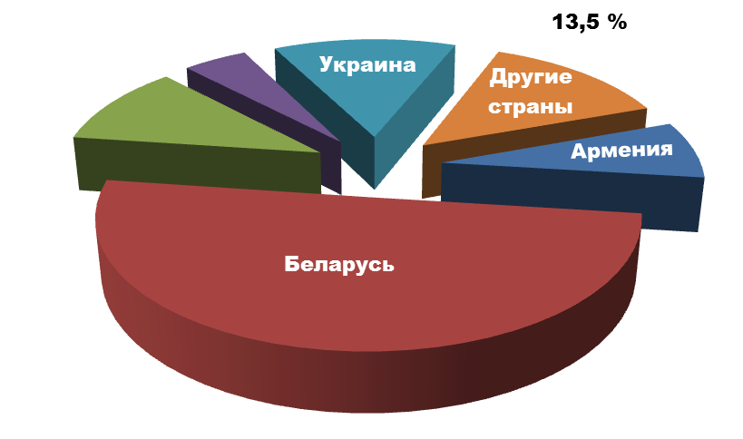
50,2 %
7,5 %
13,4 %
4,7 %
10,7 %
Узбекистан
Таджикистан

Территориальный орган Федеральной службы государственной статистики по Смоленской области
Отдел статистики населения,
здравоохранения и образования
Тел. 77-80-39

При использовании материала Смоленскстата ссылка на источник обязательна
